实验 用户管理

姓名:欧阳柳江 学号:11519120

一 实验目的

1、熟悉linux操作。

2、熟悉vi、目录操作。

3、掌握用户管理命令，熟悉/etc/passwd、/etc/shadow等文件。

二 实验任务

1、分别用修改配置文件、命令行管理、图形化界面方式为自己添加一个用户，用户名为自己名字拼音，主目录为/usr/mytest，练习passwd命令l、u、d、n、x、w选项。最后分别用命令、修改配置文件删除用户，思考其差异。

2、新建文件test，分别用字符、数字方式通过权限管理实现：收回所有用户的执行权限、收回属组用户和其他用户的写权限、赋予属组用户写权限、赋予文件属主执行权限、赋予属组用户和其他用户执行权限。

3、用useradd添加用户test1、test2以test1用户名登录xwindow（命令init 5），观察/home/test2文件夹显示状态，修改test2权限，使得其对test1可用。

三 操作方法

1.1修改配置文件：

完成以下：

添加一个用户oylj

创建用户的家目录/usr/mytest，并把用户启动文件也复制过去

删除用户

1.1.1修改/etc/passwd，添加用户记录

打开shell，输入vi /etc/passwd

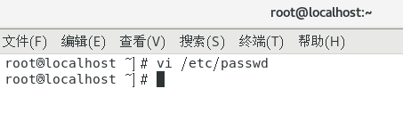

按i进入编辑模式下，在最后一行添加

ouyangliujiang:x:1000:1000::/usr/mytest:/bin/bash

修改完毕后按esc -> ：->wq



1.1.2在/etc/shadow中添加记录

计算从1970.1.1到现在的天数

命令echo $(date +”%s”)

命令bc



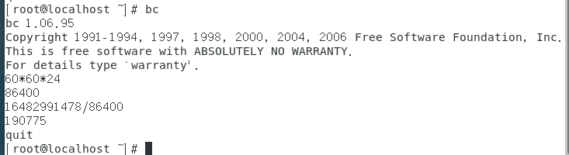

通过md5手动生成123456

命令openssl passwd -1 123456



添加到/etc/shadow中

命令 vi /etc/shadow



1.1.3在/etc/group中添加用户组oylj





1.1.4将家目录启动文件复制过去

在shell模式下输入

cp -r /etc/skel /usr/mytest

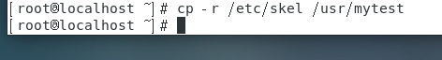

更改用户权限chown -r oylj:oylj /usr/mytest

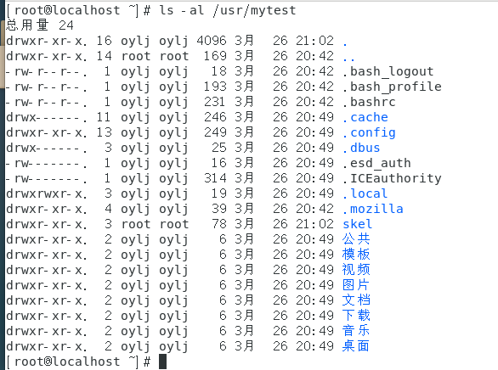

以上就创建成功了，并且可以登录

下面是删除用户

1.1.5按以上的方法重修改清除oylj用户信息即可

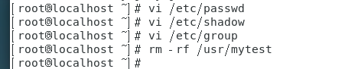

用户信息和家目录都被删除了

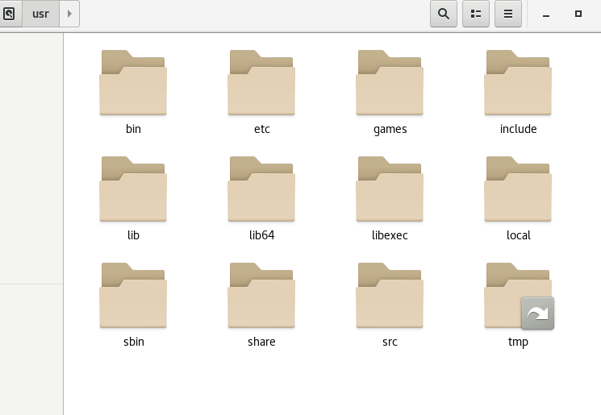

1.2命令行管理：

添加一个用户

家目录

1.2.1输入命令useradd -u 1000 -d /usr/mytest -g oylj -m oylj

系统提示需要我们先创建一个用户组

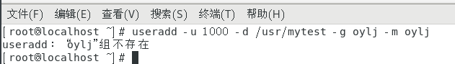

1.2.2先创建一个用户组oylj

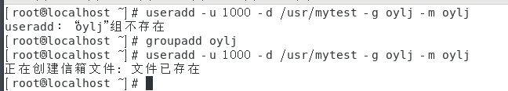

1.2.3查看passwd，信息已记录

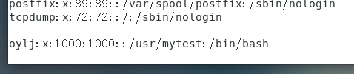

1.2.4查看shadow，没有密码



1.2.5为用户添加密码

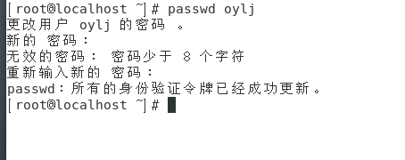

已经创建成功！

1.2.6练习passwd命令l、u、d、n、x、w选项

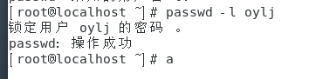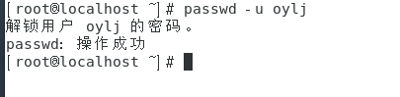

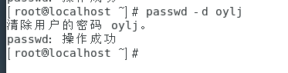

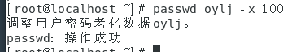

passwd -l 用户名 锁定用户密码

passwd -u 用户名 解锁用户密码

passwd -d 用户名 清除用户密码

passwd 用户名 -n 天数 设置用户修改密码后多少天不能修改密码

passwd 用户名 -x 天数 设置用户密码有效期

passwd 用户名 -n 天数 设置用户密码过期前的警告天数

1.2.7通过命令行删除用户



1.3通过用户界面添加用户

1.3.1在右上角找到设置

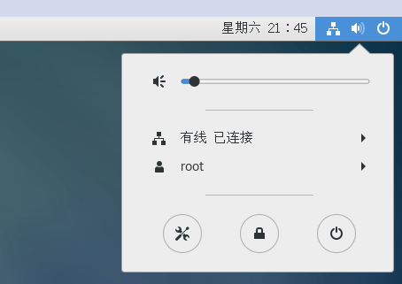

1.3.2点击详细信息

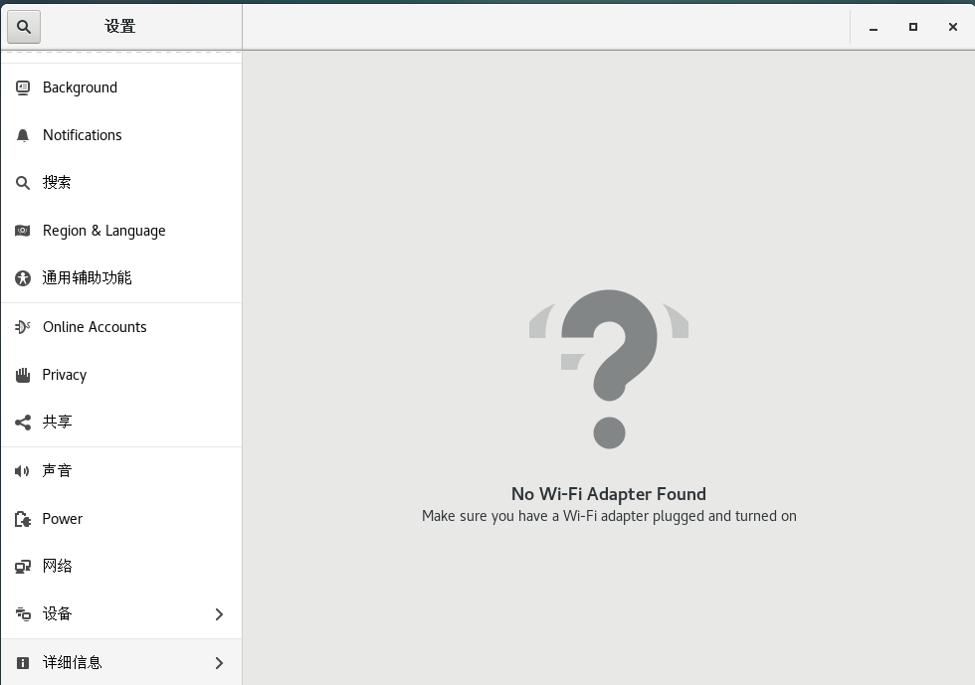

1.3.3点击用户，右上角添加用户

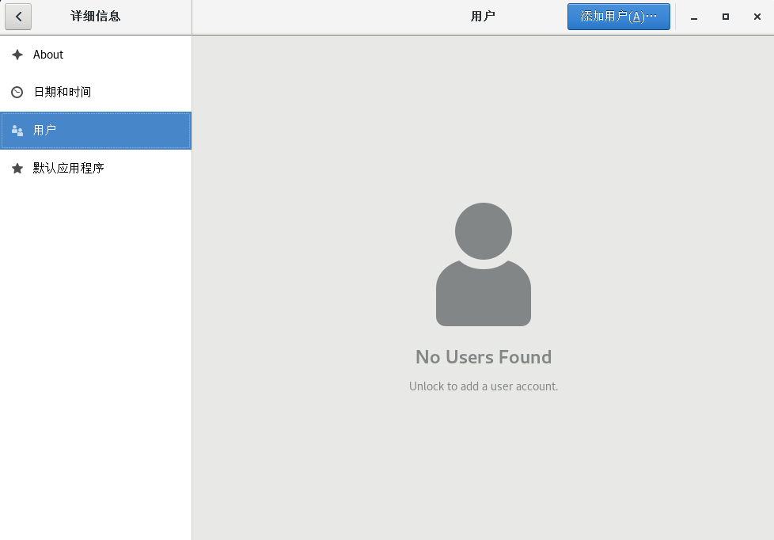

1.3.4输入用户名设置密码，添加完成

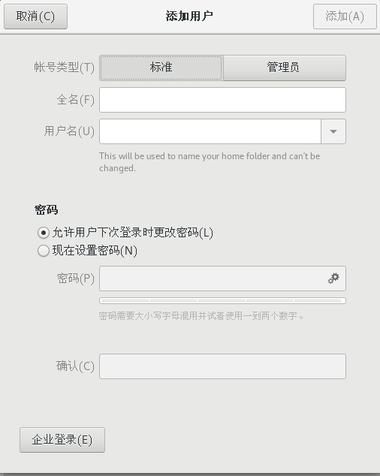

1.3.5右下角即为删除用户

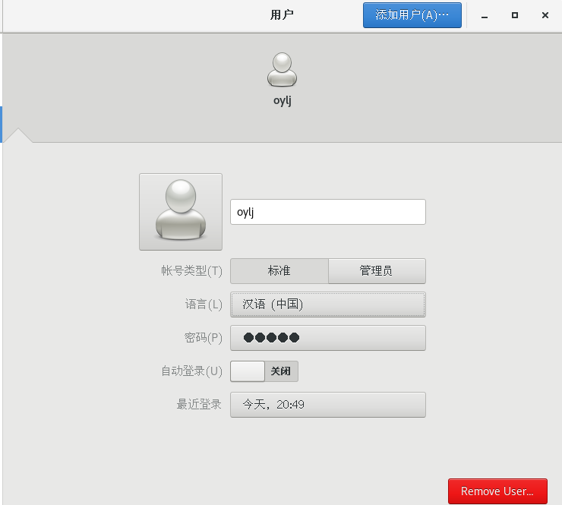

#### **1.3.6修改家目录**

用图形界面修改家目录，我只在安装centos是看到过，创建用户的时候的有一个高级选项，里面有修改家目录。

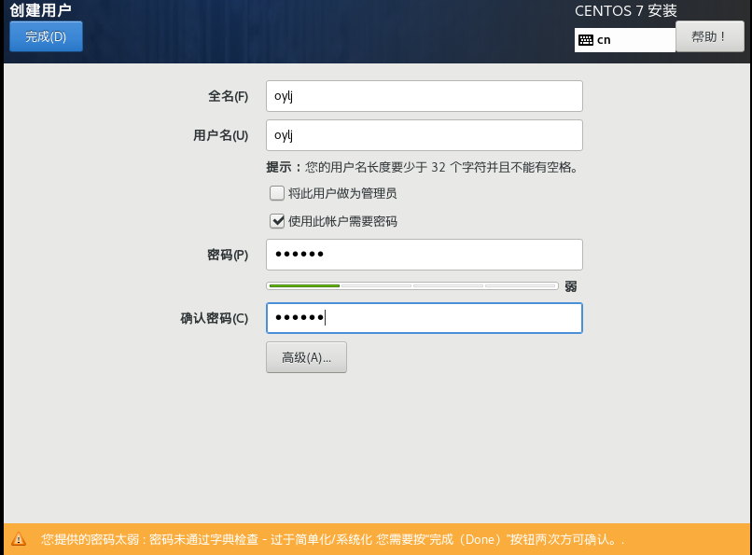

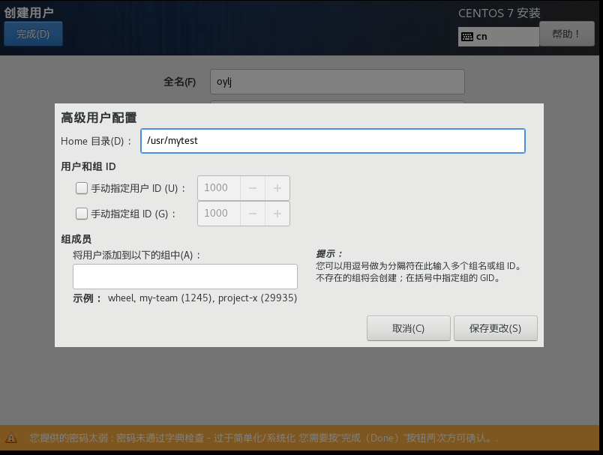

2.1新建test文件

在主目录中新建test文件（命令mkdir test）

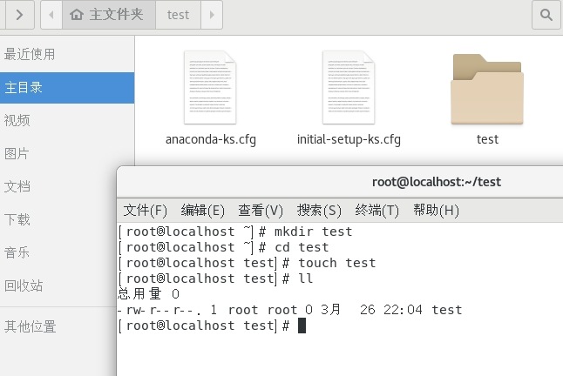

2.2分别用字符、数字方式通过权限管理实现

u : 用户 g ： 组 o ： 其他 a ： 全部

- : 删除权限 + : 添加权限 = :分配权限且删除先前的权限

x : 执行（1） w :写（2） r : 读（4）

2.2.1字符实现权限管理

①收回所有用户的执行权限

命令chomd a-x test



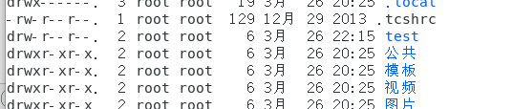

②收回属组用户和其他用户的写权限

命令chmod go-w test

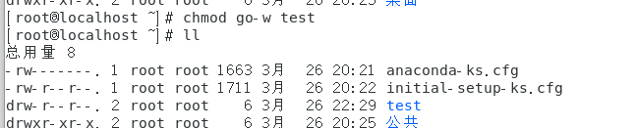

③赋予属组用户写权限

命令chmod g+w test

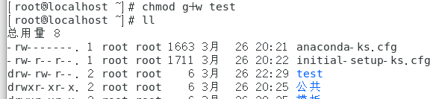

④赋予文件属主执行权限

命令chmod u+x test

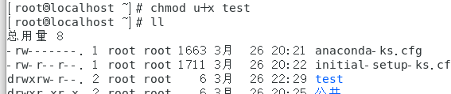

⑤赋予属组用户和其他用户执行权限

命令chmod go+x test

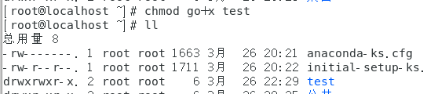

2.2.2数字实现权限管理

首先删除test，再次创建test

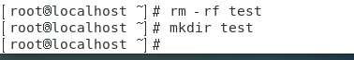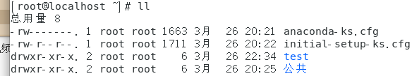

①收回所有用户的执行权限

命令chomd 640 test

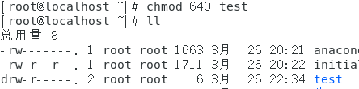

②收回属组用户和其他用户的写权限

命令chmod 640 test



③赋予属组用户写权限

命令chmod 664 test

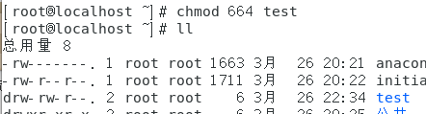

④赋予文件属主执行权限

命令chmod 764 test

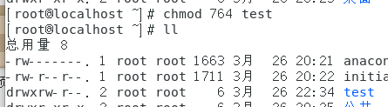

⑤赋予属组用户和其他用户执行权限

命令chmod 775 test

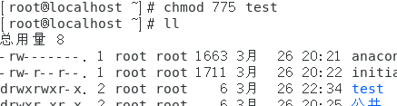

3、用useradd添加用户test1、test2以test1用户名登录xwindow（命令init 5），观察/home/test2文件夹显示状态，修改test2权限，使得其对test1可用。

3.1用useradd添加用户test1、test2

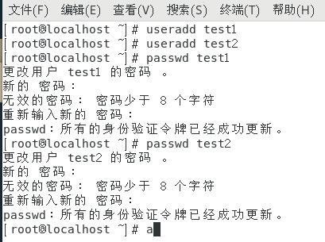

3.2以test1用户名登录xwindow（命令init 5）

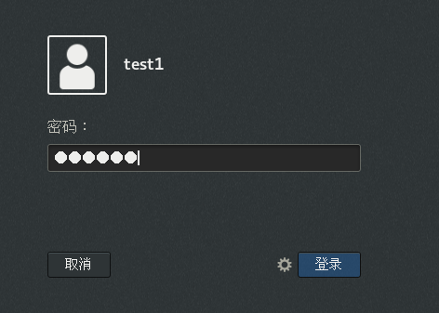

init5将运行等级改成5

#init 5 - X11 （xwindow) 图形化界面模式

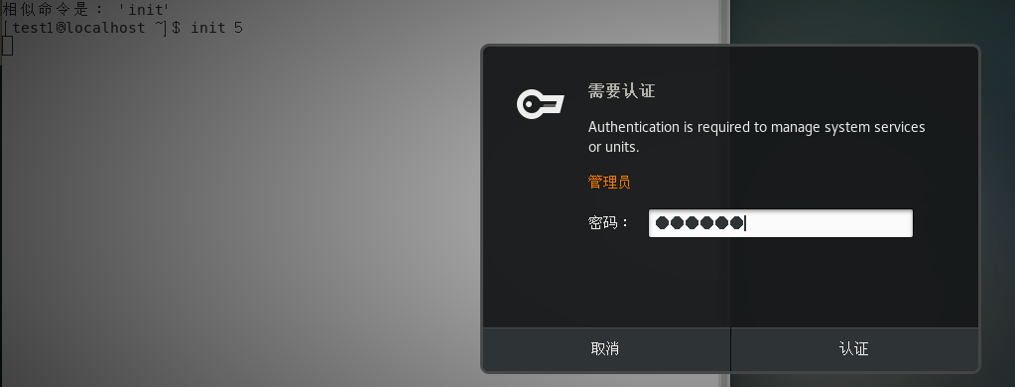

3.3观察/home/test2文件夹显示状态.

test2文件对test1用户不开放，显示×

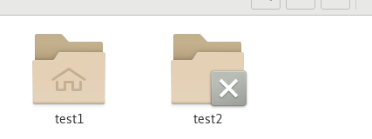

3.4修改test2权限，使得其对test1可用

命令 su root 输入密码，进入超级管理员 ，通过命令chmod 777 test2修改test2权限，使其对test1可用，再次使用su test1 转入，这时候可用看出来test2文件对test1可用

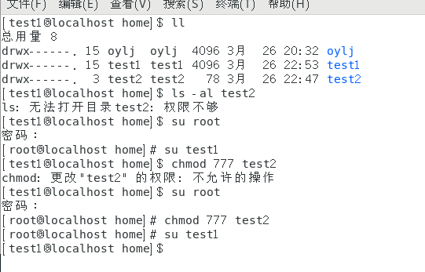

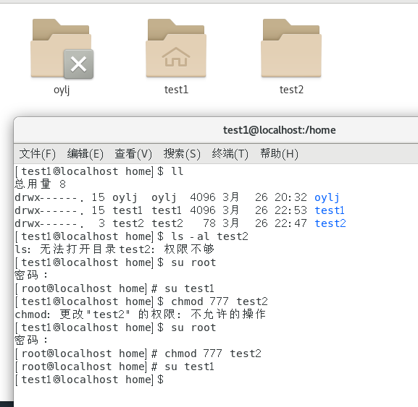

参考：

1.https://blog.csdn.net/zc_ad/article/details/49099379

2.https://blog.csdn.net/u014609263/article/details/97887039